 | INSTITUCIÓN EDUCATIVA JOAQUÍN VALLEJO ARBELÁEZ
 | Plan de Apoyo
 | Estudiante: |  |  | Período 3
 | Área o asignatura: Matemáticas | Grado/Grupo: 10°
 | Docente: Hugo Enrique Martínez Vergara | Calificación | Fecha de entrega
 | Jornada: Mañana Sede: Principal

Instrucciones: El plan de apoyo consta de dos partes: Primero, el estudiante debe realizar un taller (valor 50%) que relaciona las temáticas vista durante el periodo, el cual debe presentar de manera ordenada en un trabajo escrito (En hojas de block tamaño carta). Segundo, el estudiante debe presentar una evaluación escrita (valor 50%) después de entregar el taller.
PD: El estudiante que no realiza el taller no presenta evaluación.

- Resuelve los siguientes problemas que relacionan triángulos rectángulos.

- Los brazos de un compás, que miden 12 cm, forman un ángulo de 60°. ¿Cuál es el radio de la circunferencia que puede trazarse con esa abertura?
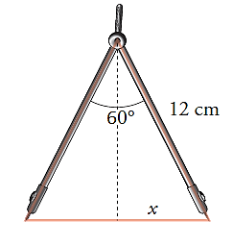

- La sombra que proyecta un árbol de 3 m sobre el piso horizontal mide 5 m. ¿Cuál es la medida del ángulo que hace la horizontal con la línea que une los dos puntos extremos de la sombra y del árbol?

- Calcula la longitud de una escalera, sabiendo que está apoyada en la pared a una distancia de 5 m y alcanza una altura de 12 m.

- Resoluciona los siguientes triángulos oblicuángulos completamente.

- El triángulo ABC con las características:
B = 70°; a = 8 cm; c = 10 cm

- El triángulo ABC con las características:
A = 50°; c = 30 cm; B = 60°

- El triángulo ABC con las características:
b = 7 cm; a = 8 cm; c = 10 cm

- El triángulo ABC con las características:
A = 50°; c = 20 cm; a = 25 cm

- Resuelve los siguientes problemas que relacionan triángulos oblicuángulos.

- Encuentra la distancia entre las palmeras B y C.

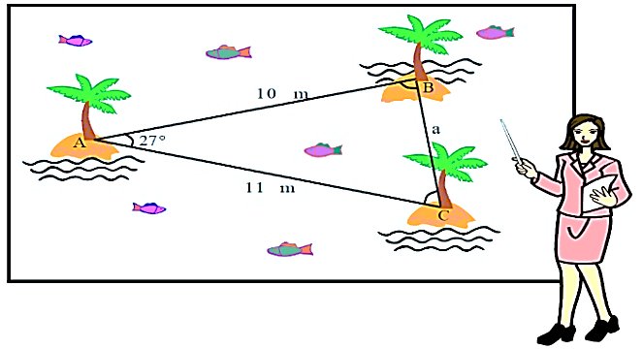
- Encuentra la longitud del faro inclinado si se sabe que en el triángulo ABC que se observa el lado “b” mide 9,9 m, los ángulos A, B miden 42° y 53° respectivamente.
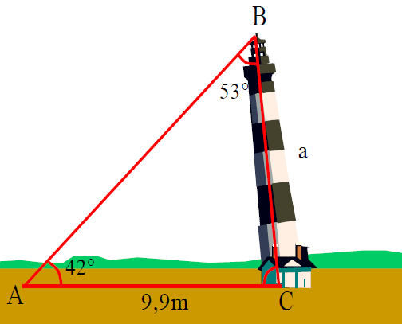

- Encuentra la distancia que existe entre el paquete y el obrero.
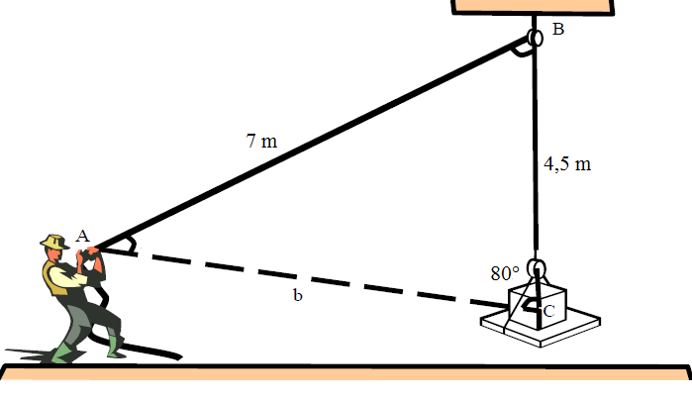

- ¿Cuál es la distancia que hay entre las dos personas?

